| ***2º ASIR: ASGBD*** | **TAREA 12*:* TEMA 6 Instalación y Creación BD SQL SERVER**  **Ejercicios 6.0** | *Curso 2022-23*  *2ª Ev* |
| --- | --- | --- |
| *Nombre:* ***Marco Batista Calado*** | |

**EJERCICIOS:**

1. Instalación de SQL Server y SSMS

Elige un SO e instala el SGBD Sql Server y el SSMS (Sql Server Managament Studio)

Haz captura de lo que haces y entra a la BD Master para ver que todo funciona

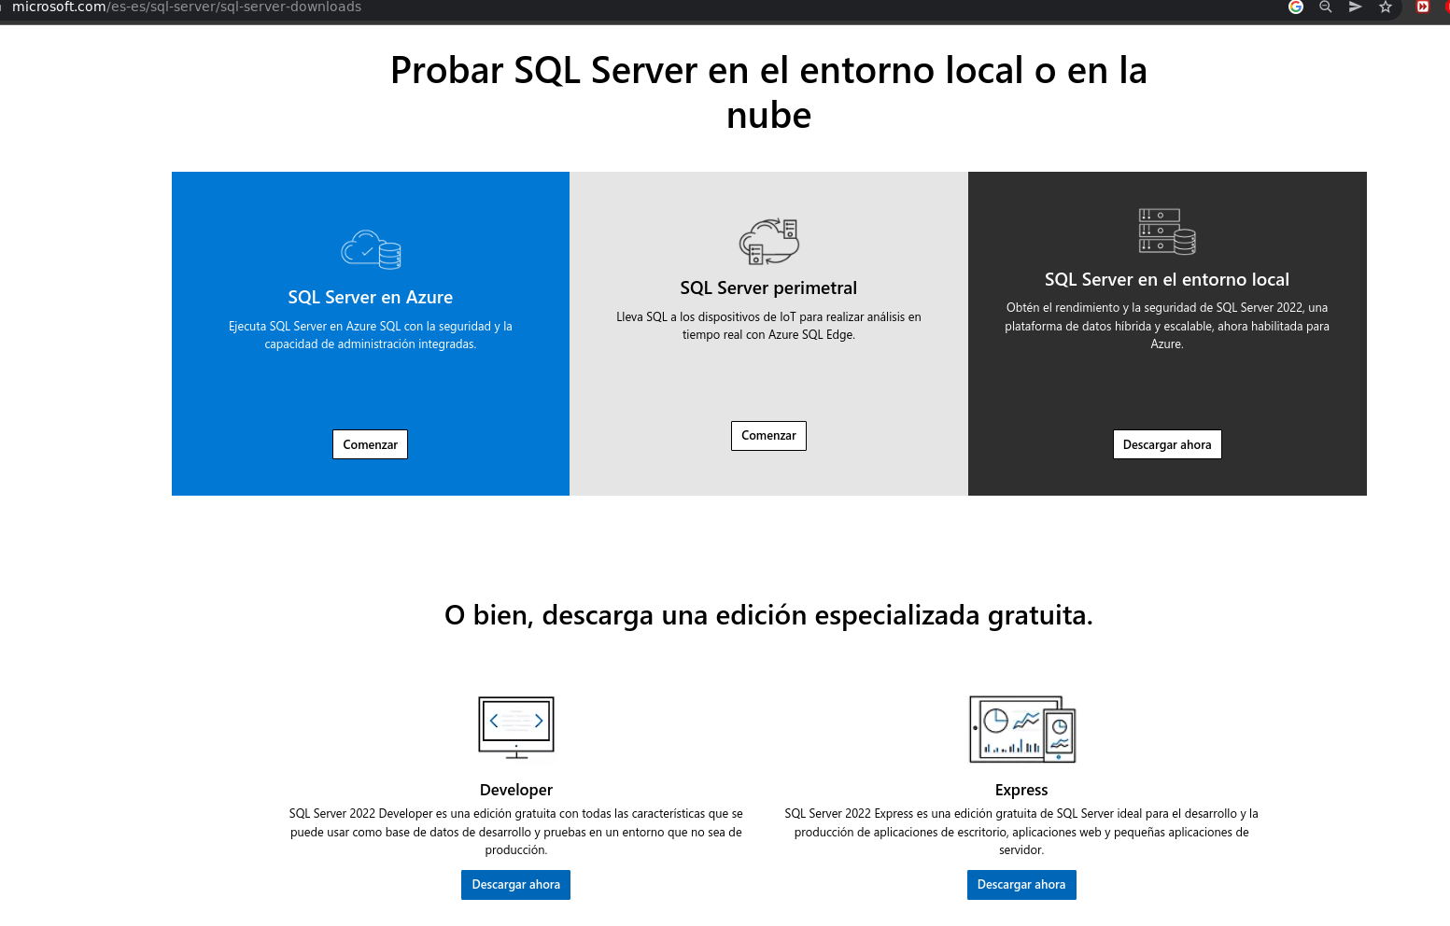

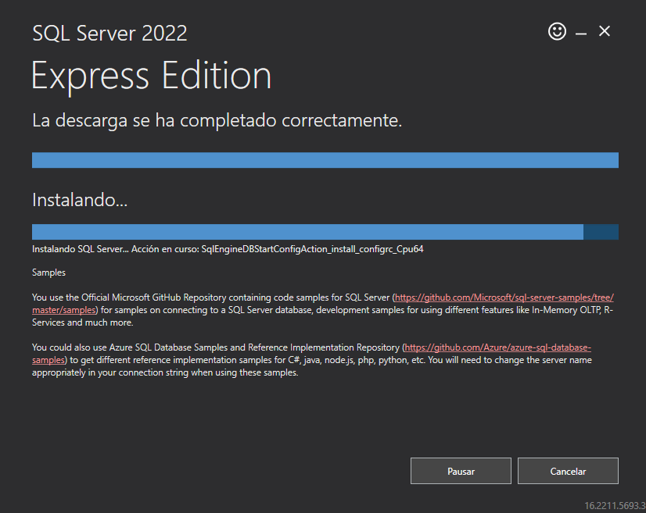

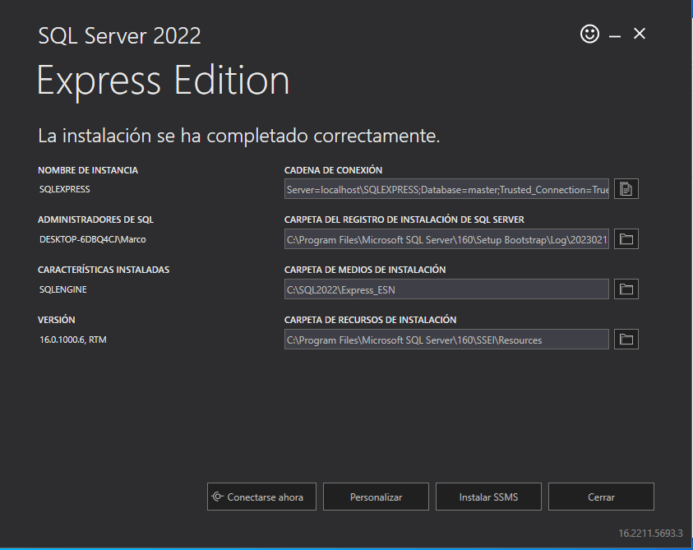

**Instalar SSMS**

